Definición arquitectónica

- Antecedentes
DHIS2 es una plataforma de software de código abierto desarrollado en colaboración entre HISP Centre y la Universidad de Oslo, es ampliamente usado a nivel global para la recolección y análisis de datos de salud (principalmente). La captura de información en DHIS2 está enfocada en dos escenarios direccionados, la captura de datos agregados o datos totalizados y la captura de información de rastreo o datos individuales (nominales). DHIS2 cuenta con una amplia comunidad activa a nivel global y en múltiples idiomas, incluyendo el español.

- Consideraciones de Implementación
Para la implementación de la infraestructura tecnológica que soporte el despliegue de la solución se debe considerar los siguientes aspectos:
- Conformar el equipo de administración de DHIS
- Planificación estratégica y toma de decisiones
- Evaluación de la infraestructura tecnológica que contemple necesidades de hardware, software, equipos clientes, internet, hosting, etc.
- Planificación del proceso de instalación y puesta en marcha
- Administración de las configuraciones
- Despliegue y difusión
- Capacitación continua

Es importante considerar que, en términos de definición técnica, la infraestructura de DHIS2 establece un esquema de conexión a través de clientes hacia un servidor, bajo la siguiente estructura básica:

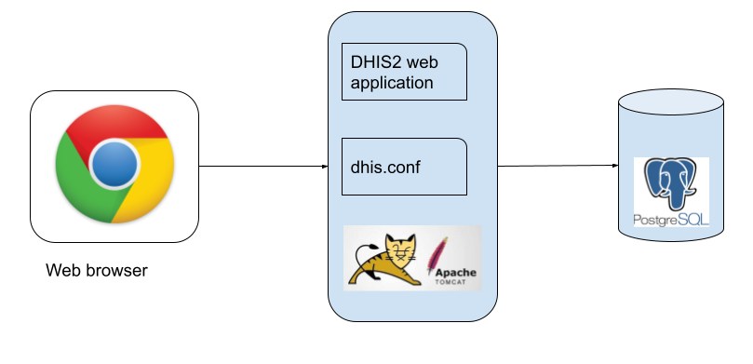
Imagen 1: Arquitectura básica de instalación de DHIS2

- Componentes
Una vez que se han refinado los detalles para la puesta en marcha de proyectos basados en DHIS2, es necesario detallar algunos componentes que se deberán considerar a la hora de poner en funcionamiento la plataforma, es preciso tomar en cuenta los siguientes componentes:
- Entornos: Es necesario considera entornos para realizar nuevos desarrollos, pruebas de las implementaciones y ambientes de producción en los que se desplieguen las soluciones generadas y se permita el registro de datos para su posterior análisis, en todos estos entornos los componentes deberán incluir:
- Servidores de aplicaciones: Donde se ejecutará la plataforma DHIS2, se sugiere servidores TOMCAT o contenedores de aplicaciones de características similares.
- Servidores de base de datos: Donde se almacenarán los datos y configuraciones de DHIS2, por lo general se requiere un gestor de bases de datos relacionales como PostgreSQL.
- Servidores de almacenamiento: Para persistir la información histórica o grandes volúmenes de datos que contemplarán respaldos y datos analíticos.
- Balanceadores de carga: Para soportar alta concurrencia, puesto que distribuirán la carga de las solicitudes entre diferentes servidores (si existieran)
- Servidores de caché: Para mejorar el rendimiento, si se opta por este tipo de estrategias, se sugiere el uso de Redis o Memcached.
Con base en lo anteriormente expuesto, se ha planificado y desplegado una estructura de acuerdo con las siguientes características:

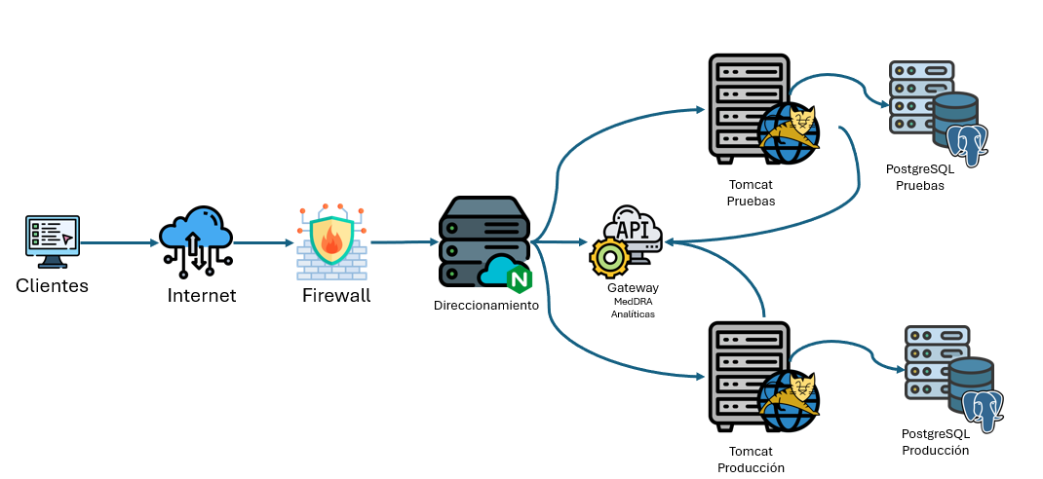

Imagen 2: Despliegue arquitectónico para el programa de ESAVI en DHIS2

- Servidor NGINX (No administrado): Servidor de direccionamiento y proxy reverso para los entornos productivos, facilita la intercomunicación entre clientes en Internet y el servidor de aplicaciones
- Servidor APIs [API MedDRA] (https://dhis2-pai-api.mspbs.gov.py/): Servidor Ubuntu que administra los servicios del API Gateway administrados desde PM2 para los servidores REST de NodeJS y Python
- Servidor TOMCAT (https://dhis2-pai.mspbs.gov.py/): Servidor de aplicaciones sobre el que se encuentra desplegado DHIS2, adicionalmente se encuentran ejecutando Grafana, Prometheus y Glowroot para monitoreo del servidor de producción.
- PostgreSQL Dev. (Servidor DB): Servidor de administración de bases de datos relacionales, para la administración de la base de datos de pruebas.
- PosgreSQL Prod. (172.16.36.112): Servidor de administración de base de datos relacionales, administra la base de datos del entorno de producción.

Tabla de aplicaciones y versiones
Aplicación | Versión
OpenResty
Tomcat | 9.0.58
PostgreSQL | 15
PM2 | 3.2.7
Python | 3
Grafana | 11.1.3
Prometheus | 2.15.2
Glowroot | 0.13.6
NodeJS | 18
DHIS2 | 2.38.6
JAVA OpenJDK | 11

- Administración
Cada uno de los servidores requiere su propio set de elementos de administración, por lo tanto, es necesario conocer en primera instancia qué aspectos debemos considerar para ajustar la gestión de los servidores al uso y entorno apropiado, aspectos a considerar son los siguientes:
  - Dimensionamiento del servidor: que asegure que los recursos son correctamente utilizados, y se tenga siempre suficiente CPU y memoria RAM disponibles, de acuerdo con el volumen de datos y conexiones esperados.
  - Actualizaciones a nivel de aplicaciones y sistema operativo: que garanticen que haya estabilidad y sobre todo se cubran elementos de rendimiento y seguridad con las actualizaciones periódicas.
  - Optimización de aplicaciones (continua): de acuerdo con el volumen de información y a la cantidad de usuarios concurrentes, es necesario llevar a cabo optimizaciones a nivel de servidores, por ejemplo, la base de datos PostgreSQL requerirá optimizaciones a medida que se crece en volúmenes de información y usuarios concurrentes.
  - Verificación de los niveles de seguridad: que aseguren que todos los componentes del entorno de DHIS2 mantengan siempre conexiones cifradas, que los accesos estén controlados y que la comunicación entre los clientes y los servidores esté protegida de accesos no autorizados.
Entre los aspectos más importantes debemos considerar que las aplicaciones en mención se encontrarán en los siguientes directorios:

Aplicación | Directorio
Tomcat | /opt/dhis/tomcat-dhis/
PostgreSQL | /opt/postgres
Glowroot | /opt/glowroot
Grafana | /opt/grafana
Prometheus | /opt/Prometheus
API Gateway | /opt/api/gateway

- Despliegue y mantenimiento
Despliegue
Para realizar al despliegue de la base de datos que utilizará DHIS2, es necesario realizar de manera genérica, los siguientes pasos:
- Actualizar el sistema operativo para cargar las últimas versiones disponibles de los paquetes utilizados
- Descargar e instalar la versión de PostgreSQL adecuado (v.15)
- Crear el usuario de base de datos para dhis2
- Crear la base de datos para instalar dhis2
- Instalar las extensiones necesarias para la ejecución de DHIS2 (postgis, btree, pg_trgm)
- Configurar el archivo postgresql.conf
- Configurar el archivo pg_hba.conf para permitir conexiones desde Tomcat.
Nota: Detalles particulares de cada paso, los encontrará en la documentación proporcionada.

Para realizar adecuadamente el despliegue de las herramientas requeridas para la administración de los servidores de DHIS2 es necesario seguir (de manera general), lo siguientes pasos:
- Actualizar el sistema operativo para cargar las últimas versiones disponibles de las herramientas del entorno Ubuntu
- Instalar Java JDK
- Instalar el servidor de aplicaciones Tomcat
  - Configurar el entorno de despliegue y ejecución de Tomcat para DHIS2
  - Configurar las variables de entorno de DHIS2
  - Descargar y desplegar la versión correspondiente de DHIS2 (2.38.6)
  - Iniciar el servicio de Tomcat
Nota: Detalles particulares de cada paso, los encontrará en la documentación proporcionada
Adicionalmente se deberá desplegar las herramientas de monitoreo de acuerdo con las instrucciones de la documentación

Mantenimiento

- Para mantener actualizadas nuestras versiones de DHIS2, es importante realizar verificaciones periódicas de todos los componentes instalados, de tal manera que el rendimiento esté siempre alineado con la capacidad física y lógica de la aplicación y del servidor sobre el que se está ejecutando.

- Se puede también recolectar información de los usuarios de la plataforma, esta retroalimentación puede ayudar a identificar problemas o áreas críticas de mejora para garantizar una mejor experiencia del usuario.

- Es necesario también aplicar políticas de respaldo y restauración tal como se define en el punto 7 del presente documento.

- Escalabilidad y rendimiento
  - Establecer estrategias de escalabilidad
Que permita crecer tanto horizontalmente (añadiendo servidores) como de manera vertical (añadiendo o mejorando el hardware actual)

  - Optimizar consultas
Verificar y validar la calidad de las consultas que se están ejecutando en el servidor, así como la optimización de estas a través de índices, mejorará sustancialmente el rendimiento de la aplicación a lo largo del tiempo.

  - Monitorear el rendimiento
Utilizando las herramientas de monitoreo como Grafana, Prometheus y Glowroot, se puede conocer en tiempo real, cómo está funcionando el sistema y así se puede identificar horas críticas, servicios críticos, cuellos de botella, etc., con el fin de realizar optimizaciones puntuales cuando sea requerido.

- Respaldo y recuperación
  - Mecanismos de respaldo
De acuerdo con las recomendaciones de la Universidad de Oslo, se ha establecido un mecanismo de respaldo que sigue el siguiente patrón:
    - Las copias de seguridad se ejecutan de manera automática en el horario definido de las 00:00 (puede modificarse para adaptarse a la especificación adecuada)
    - Persisten copias de los últimos siete días
    - Persisten copias de la última semana
    - Persisten copias del último mes
    - Temporalmente se ha establecido el directorio /var/backup/pgbackups
Para todos los casos, las copias de seguridad sobrescriben el elemento más antiguo.
  - Planes de recuperación
En caso de presentarse situaciones catastróficas a nivel de las configuraciones, es necesario establecer un plan que garantice la continuidad del servicio, se puede considerar en el plan, lo siguientes:
    - Restaurar el respaldo más nuevo posible
    - Restaurar el último respaldo estable conocido
    - Mantener los respaldos en un entorno seguro
    - Planificar las acciones a ejecutar en caso de situaciones de inestabilidad en los servidores
    - Mantener en repositorios accesibles la documentación de referencia de cada uno de los servidores
    - Mantener un sistema de alertas en caso de inactividad en los servidores, etc.
Los mecanismos de recuperación deben ser compartidos con todos los administradores de los servidores de tal manera que se mantenga uniformidad en las tareas de restauración y recuperación.

https://dhis2.org/
https://docs.dhis2.org/es_419/implement/implementing-dhis2/server-hosting.html
Aún no instalado

